新 书 推 荐

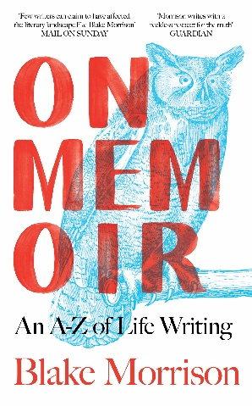
中文书名：《论传记：从A-Z书写人生的绝佳指南》
英文书名：ON MEMOIR: An A-Z of Life Writing
作 者：Blake Morrison
出 版 社：The Borough Press
代理公司：C&W/ANA/Jackie
页 数：384页
出版时间：2026年4月
代理地区：中国大陆、台湾
审读资料：电子稿
类 型：传记和回忆录

内容简介：

妙趣横生的文集，出自备受爱戴的传记文学大师布莱克·莫里森（Blake Morrison）之笔，既是写给传记创作者的箴言，也是献给传记读者的礼物。

《论传记》以天马行空之势探索叙事非虚构写作，深刻剖析其创作难点、伦理困境与艺术魅力，生动诠释了传记作品震撼心灵、改变生命的磅礴力量。

从人工智能到伦理道德，从政治到情爱，这本精彩文集是为每位读者与创作者准备的思想盛宴。莫里森既是他人生命故事的虔诚读者，亦是自身经历的绝对忠实记录者，他倾毕生阅历凝铸的这部A-Z指南，堪称融合文学思辨、幽默洞见与奇闻轶事的智慧宝库。

【节选】

人工智能

与当下各行各业的从业者一样，作家们也担忧人工智能会带走自己的工作。随着ChatGPT、DeepSeek等系统日益精进——它们利用“公开数据”来提升性能（即从已出版作家的书籍中学习，哪怕其中不少仍受版权保护），终有一天，人工智能将能创作出毫无破绽的小说、传记、译作甚至诗歌——若非事先告知，你根本无法察觉这些作品出自机器之手。2025年，OpenAI首席执行官萨姆·奥特曼发布了一个由AI生成的故事范例，他仅输入简单指令：“请以元宇宙虚构手法创作关于AI与悲伤的短篇小说”。珍妮特·温特森盛赞这个故事“优美动人”，而另有学者指出文中“幽灵式民主”这一表述实为挪用自弗拉基米尔·纳博科夫的小说《普宁》。

作家们对人工智能的敌意还有另一个来源。Meta公司（旗下拥有Facebook、Instagram和WhatsApp）为训练其AI模型Llama，建立了包含750万本图书和8100万篇研究论文的数据库LibGen，其中大量内容仍受版权保护。作家们合理质疑这种未经授权的“被学习”方式，并在英国发起立法游说。诚然，有志写作者通过阅读成名作家的作品来学习创作，为何人工智能不能效仿？本质区别在于：人工智能从不购书，而作家们为此提供“养料”而分文未得。

人工智能确有其用武之地。我为自己诗集拟定书名举棋不定时，曾向ChatGPT征询建议。邮件发送诗稿附件后仅半秒，系统便反馈六个备选标题，每个都显示出它对诗作的精准把握。在后续提供的方案中，有个标题尤其契合诗集意境，令我心动——直到发现同年已有同名回忆录出版。人工智能并非总是可靠。2025年两家美国媒体采用AI推荐新书，而被选中的玛吉·奥法雷尔、珀西瓦尔·埃弗里特、伊莎贝尔·阿连德的作品，实则根本不存在。

至少，回忆录这片净土尚能抵御人工智能的侵袭。AI无法以具身化人类的视角，用第一人称真诚叙述。回忆录承载着真实生命的印记，而人工智能没有生命。它或许能模拟人类情感——爱憎、激情、亲昵、悲恸——但究其本质仍是数据处理的问题解决器，而非鲜活的生命体。固然，人工智能可以编织包含人物的情节，但那终将是虚构文学；它可以记录分析历史事件，但那终究是史学研究。唯有血肉之躯在真实时空维度中，以第一视角镌刻的生命体验，才是回忆录不可替代的灵魂。

人工智能最终攻陷文学疆域时，回忆录必将是为人类文明坚守的最后一座城池。

【多写两句】

传记大师莫里森倾授非虚构写作的终极艺术

曾想提笔记录生命，却不知从何开始？在创作中遭遇伦理、记忆或结构的困境？传记大师布莱克·莫里森将他四十年的创作与教学精髓，凝练成这部独一无二的“A-Z”写作圣经。

从“开篇”到“终章”，从“记忆”到“真相”，本书以86个关键词为经纬，自由穿行于“伦理”、“情爱”、“创伤”、“幽默”等创作核心地带。它不仅是解决具体难题的工具箱，更是激发深刻思考的思想集。书中虽也犀利探讨“人工智能”对写作的冲击，论证为何“回忆录是人类最后的文学堡垒”，但这仅是其广阔版图的一角。

无论是资深写作者，还是刚刚动笔的新手，这本妙趣横生、充满智慧与洞见的指南，都将成为不可或缺的创作伴侣。

作者简介：

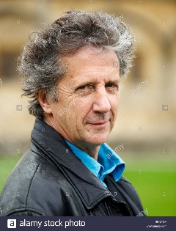
布莱克·莫里森（Blake Morrison）曾任《观察家报》与《独立报周日版》文学编辑。其著作包括两部畅销回忆录《上一次见到父亲是什么时候？》(And When Did You Last See Your Father?)（改编为电影，由吉姆·布劳德本特与科林·费斯主演）与《母亲未曾告知之事》(Things My Mother Never Told Me)；多部小说与诗集；童书《黄房子》(The Yellow House)；对詹姆斯·巴尔杰(James Bulger)谋杀案的专题研究《仿佛》（As If）；以及散文故事集《绝对真实》（Too True）。

布莱克曾荣获埃里克·格雷戈里奖、E·M·福斯特奖、J·R·阿克雷利奖等诸多文学奖项，2003至2023年间担任伦敦大学金史密斯学院创意与传记写作教授。

媒体评价：

“莫里森怀揣令人惊叹的天赋。”
——《文学评论》

“一位技艺毋庸置疑的作家。”
——《新政治家》

“鲜有作家能像布莱克·莫里森般塑造文学景观。”
——《星期日邮报》

“莫里森的书写兼具对真理的执着与无畏。”
——《卫报》

感谢您的阅读！
请将反馈信息发至：版权负责人
Email：Rights@nurnberg.com.cn
安德鲁·纳伯格联合国际有限公司北京代表处
北京市海淀区中关村大街甲59号中国人民大学文化大厦1705室, 邮编：100872
电话：010-82504106, 传真：010-82504200
公司网址：http://www.nurnberg.com.cn
书目下载：http://www.nurnberg.com.cn/booklist_zh/list.aspx
书讯浏览：http://www.nurnberg.com.cn/book/book.aspx
视频推荐：http://www.nurnberg.com.cn/video/video.aspx
豆瓣小站：http://site.douban.com/110577/
新浪微博：安德鲁纳伯格公司的微博_微博 (weibo.com)
微信订阅号：ANABJ2002


